**小程序使用文档**

1.

打开“微信web开发者工具”，填写AppId（否则无法在真机上预览），填写项目名称，在项目目录中导入小程序项目文件夹即可。

2.

在目录树中找到app.js，打开app.js

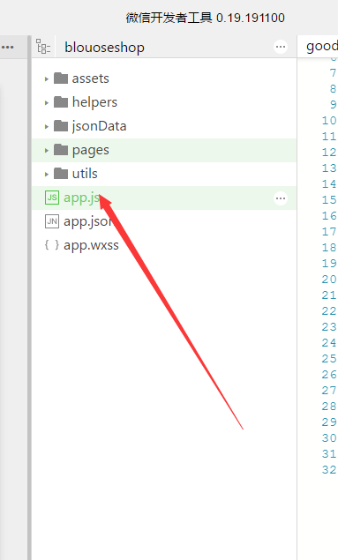

3.

在app.js中，修改globalData下的globalData，修改下图红色位置的url，将其改为你的服务器域名，即可体验小程序。

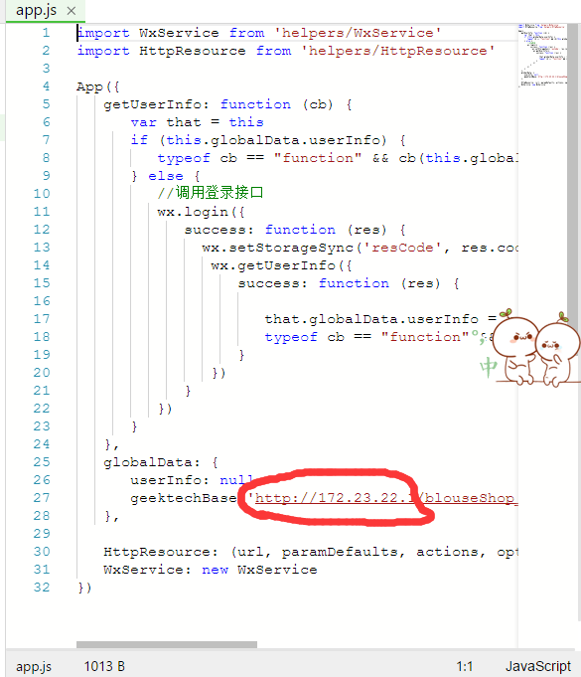

4.真机预览:

在左侧目录的项目中，点击预览即可。

注：只有开发者权限或体验者权限的用户可以预览。

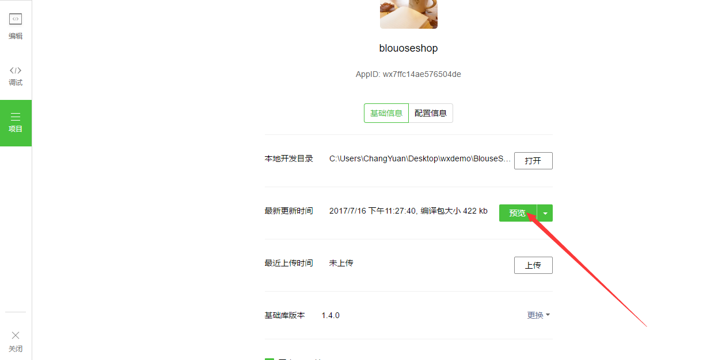

1. 上传
2. 在项目目录下点击上传，登录微信公众平台小程序，进入开发管理，开发版本中展示已上传的代码，管理员可提交审核或是删除代码。

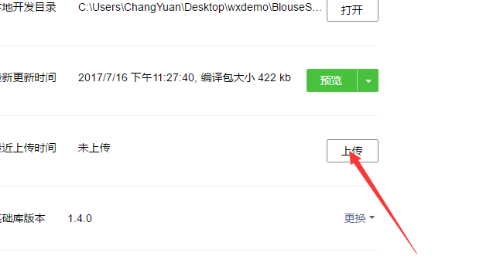

1. 点击配置信息，查看下信息是否正确，所有的网站设置都要填写即速应用的后台域名，（因为这是对接即速应用的后台，如果不正确，你的小程序无法从我们网站获取信息内容）如果有误，需要登录微信公众平台修改

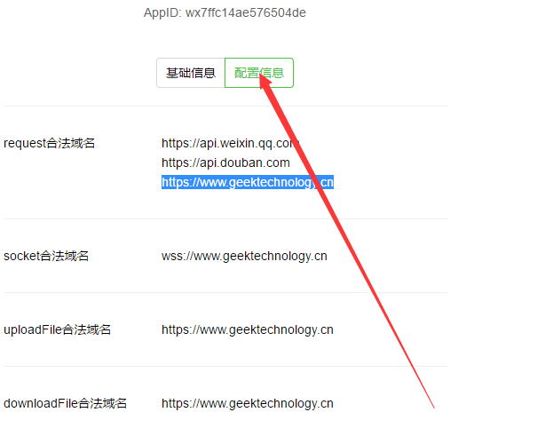

点击上传，选择之前下载的文件包，填写版本号，待上传完成后，可以点击预览查看上传的小程序在手机上面的效果

（4）

完成以上信息以后，就意味着“微信开发者工具”这部分的操作已经完成，所有信息确认无误后，接下来登录微信公众平台。

在开发管理里面提交审核

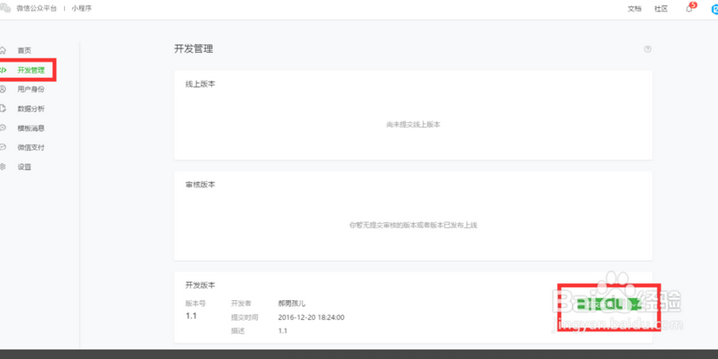

（5）

进入第二步提交审核信息，一定要填写至少一个功能页面的信息，可以点击添加填写更多功能页面，功能页面能方便你的小程序更好的被用户搜索到。目前页面顺序无法修改名称，排布顺序是按照我们在即速应用－小程序制作界面左边页面顺序排布的，点击提交审核，等待微信审核通过即可。